แผนการจัดการเรียนรู้วิชาสุขศึกษา
หน่วยที่ ๑๐ ปลอดภัยไร้ทุกข์ แผนฯ เรื่อง เดินทางปลอดภัย
เวลา ๒ คาบ ระดับชั้น ป.๒ วันที่ .... เดือน...........ปี............... ภาคเรียนที่ ........ ปีการศึกษา ............. ผู้สอน..................................................................................

สาระที่ ๕ ความปลอดภัยในชีวิต
มาตรฐาน พ ๕.๑ ป้องกันและหลีกเลี่ยงปัจจัยเสี่ยง พฤติกรรมเสี่ยงต่อสุขภาพ อุบัติเหตุ การใช้ยา สารเสพติด และความรุนแรง
ตัวชี้วัด ๑. ปฏิบัติตนในการป้องกันอุบัติเหตุที่อาจเกิดขึ้นทางน้ำ และทางบก

จุดประสงค์การเรียนรู้ : ผู้เรียนสามารถ
๑. อธิบายถึงวิธีป้องกันอุบัติเหตุที่อาจเกิดขึ้นทางน้ำ และทางบกได้อย่างถูกต้องร้อยละ ๖๐
๒. บอกวิธีปฏิบัติตนเมื่อเกิดอุบัติเหตุในการเดินทางได้อย่างน้อย ๒ ข้อ
๓.บอกความสำคัญของการป้องกันอุบัติเหตุที่อาจเกิดขึ้นทางน้ำและทางบกที่มีต่อตนเองได้ ๒ ข้อ

สาระการเรียนรู้
ปลอดภัย ไร้ทุกข์
- เดินทางปลอดภัย
- วิธีป้องกันอุบัติเหตุที่อาจเกิดขึ้นทางน้ำ และทางบก
- วิธีปฏิบัติตนเมื่อเกิดอุบัติเหตุในการเดินทาง
(รายละเอียดอยู่ในหนังสือเรียนรายวิชาพื้นฐาน กลุ่มสาระการเรียนรู้สุขศึกษาและพลศึกษา ชั้นประถมศึกษาปีที่ ๒ บทที่ ๑๐ ปลอดภัย ไร้ทุกข์ หน้า ๑๑๑-๑๑๔)

กิจกรรมการเรียนรู้
กิจกรรม/ขั้นตอน | วิธีสอน | สื่อ/อุปกรณ์ | การประเมินผล
๑. ขั้นนำ (๕-๑๐ นาที)  ๑.๑ สำรวจจำนวน และสุขภาพนักเรียน  ๑.๒ ครูทักทายนักเรียน และถามนักเรียนว่าเดินทางมาโรงเรียนอย่างไร ปลอดภัยดีหรือไม่ เพื่อให้นักเรียนมีการแลกเปลี่ยนเรียนรู้ อภิปรายกัน  ๑.๓ ครูนำเข้าสู่บทเรียน โดยกล่าวถึงความ สำคัญของการเดินทางที่ปลอดภัย และเน้นการป้องกันอุบัติเหตุ | - ออกคำสั่ง  - คำถาม  - อภิปราย  - การนำความคิด | - กระดาษ/สมุด  - แบบประเมินพฤติกรรม  - หนังสือเรียนฯ ชั้น ป.๒ | - สังเกตและบันทึกลงในแบบประเมินพฤติกรรม  - ตรวจสอบความถูกต้อง  จากการตอบคำถามของนักเรียน
๒. ขั้นสอนและกิจกรรม (๓๐-๔๐ นาที)  ๒.๑ ครูนำภาพการเกิดอุบัติเหตุในการเดินทางมาให้นักเรียนดู และร่วมกันแสดงความคิดเห็น โดยมีครูคอยแนะนำ  ๒.๒ ครูและนักเรียนพูดคุยกันถึงผลของการเกิดอุบัติเหตุ  ๒.๓ ครูอธิบายและสาธิต โดยให้นักเรียนช่วยแสดงบทบาทสมมติ  -การเดินบนทางเท้า  -การข้ามถนน  -การอยู่บนรถโดยสาร  -การนั่งจักรยานยนต์  -การนั่งเรือโดยสาร  ๒.๔ ให้นักเรียนแต่ละคนเขียนลงในสมุดเป็นการบันทึกช่วยจำว่าหากมีอุบัติเหตุเกิดขึ้นนักเรียนจะทำอย่างไร | - อภิปราย  - อภิปราย  - อธิบายและสาธิต  - นักเรียนลงมือปฏิบัติ  - บทบาทสมมติ  - มอบหมายงาน  - การทำงานกลุ่ม  - สมุดจด | - กระดานดำ  - ภาพการเกิดอุบัติเหตุ  - แบบประเมินพฤติกรรมกลุ่ม  - หนังสือเรียนฯ ชั้น ป.๒ หน้า ๑๑๔ | - แบบประเมินพฤติกรรม  - การตอบคำถาม  - การทำงานกลุ่ม  - สังเกตความสนใจ  - สังเกตการแสดงความคิดเห็น - บันทึกลงในแบบสังเกตพฤติกรรม  - สังเกตและบันทึกการประเมินพฤติกรรมกลุ่ม  - การตรวจสมุดบันทึก  - การบันทึกลงสมุด
๓. ขั้นสรุป (๕ นาที)  ๓.๑ ครูสรุป เรื่อง เดินทางปลอดภัย  วิธีป้องกันอุบัติเหตุที่อาจเกิดขึ้นทางน้ำ และทางบก วิธีปฏิบัติตนเมื่อเกิดอุบัติเหตุในการเดินทาง และเปิดโอกาสให้นักเรียนได้ซักถามเพิ่มเติม  ๓.๒ ให้หัวหน้าห้องรวบรวมสมุดบันทึก เรียงลำดับตามเลขที่ส่งคืนครูเพื่อนำไปตรวจ | - อธิบาย  - คำถาม-คำตอบ |  | - การตอบคำถาม  - แบบสังเกตพฤติกรรม

แหล่งการเรียนรู้เพิ่มเติม
- Website http://th.wikipedia.org/wiki /อุบัติเหตุ
- ห้องสมุดโรงเรียน/มุมรักการอ่าน
- ข่าวจากหนังสือพิมพ์/ทีวี/ อินเทอร์เน็ต

กิจกรรมเสนอแนะ
- นักเรียนฝึกการปฏิบัติตนเพื่อป้องกันอุบัติเหตุในการเดินทางมาโรงเรียนและที่อื่นๆอยู่เสมอ เชื่อฟังเมื่อผู้ใหญ่ตักเตือน
- นักเรียนควรบันทึกและจดจำหมายเลขโทรศัพท์เมื่อเกิดเหตุด่วน เหตุร้าย อุบัติเหตุ

บันทึกช่วยจำ

ถ้ามีอุบัติเหตุเกิดขึ้น หนูจะทำอย่างไร
ผู้ให้ความช่วยเหลือ | หมายเลขโทรศัพท์
ชื่อพ่อ.................................................... | .........................................................
ชื่อแม่.................................................... | ........................................................
ชื่อผู้ใหญ่ที่ไว้ใจได้............................... | ........................................................
ชื่อครู................................................... | ........................................................
ชื่อเพื่อน............................................... | ........................................................
ชื่อโรงพยาบาล..................................... | ........................................................
ศูนย์นเรนทร | ๑๖๖๙
เหตุด่วน-เหตุร้าย | ๑๙๑
อื่นๆ | ........................................................

แบบประเมินพฤติกรรมการเข้าร่วมกิจกรรมกลุ่ม

คำชี้แจง ให้ทำเครื่องหมาย  ลงในช่องรายการสังเกตพฤติกรรมที่นักเรียนปฏิบัติ

ลำดับ | ชื่อ-สกุล | รายการประเมิน |  |  |  |  | รวม  คะแนน  เต็ม  ๑๐ คะแนน | ระดับคุณภาพ
ลำดับ | ชื่อ-สกุล | การมีส่วนร่วม  ๒ คะแนน | ความรับผิดชอบ  ๒ คะแนน | ความคิดริเริ่มสร้างสรรค์  ๒ คะแนน | งานเสร็จตรงเวลา  ๒ คะแนน | การนำเสนองาน  ๒ คะแนน | รวม  คะแนน  เต็ม  ๑๐ คะแนน | ระดับคุณภาพ

ลงชื่อ............................................ผู้ประเมิน
นักเรียน ครูผู้สอน
………/……../……….
เกณฑ์การประเมิน คะแนน ๙-๑๐ ระดับ ดีมาก
คะแนน ๗-๘ ระดับ ดี
คะแนน ๕-๖ ระดับ พอใช้
คะแนน ๐-๔ ระดับ ควรปรับปรุง


แบบสังเกตพฤติกรรม

คำชี้แจง ให้ทำเครื่องหมาย  ลงในช่องรายการสังเกตพฤติกรรมที่นักเรียนปฏิบัติ

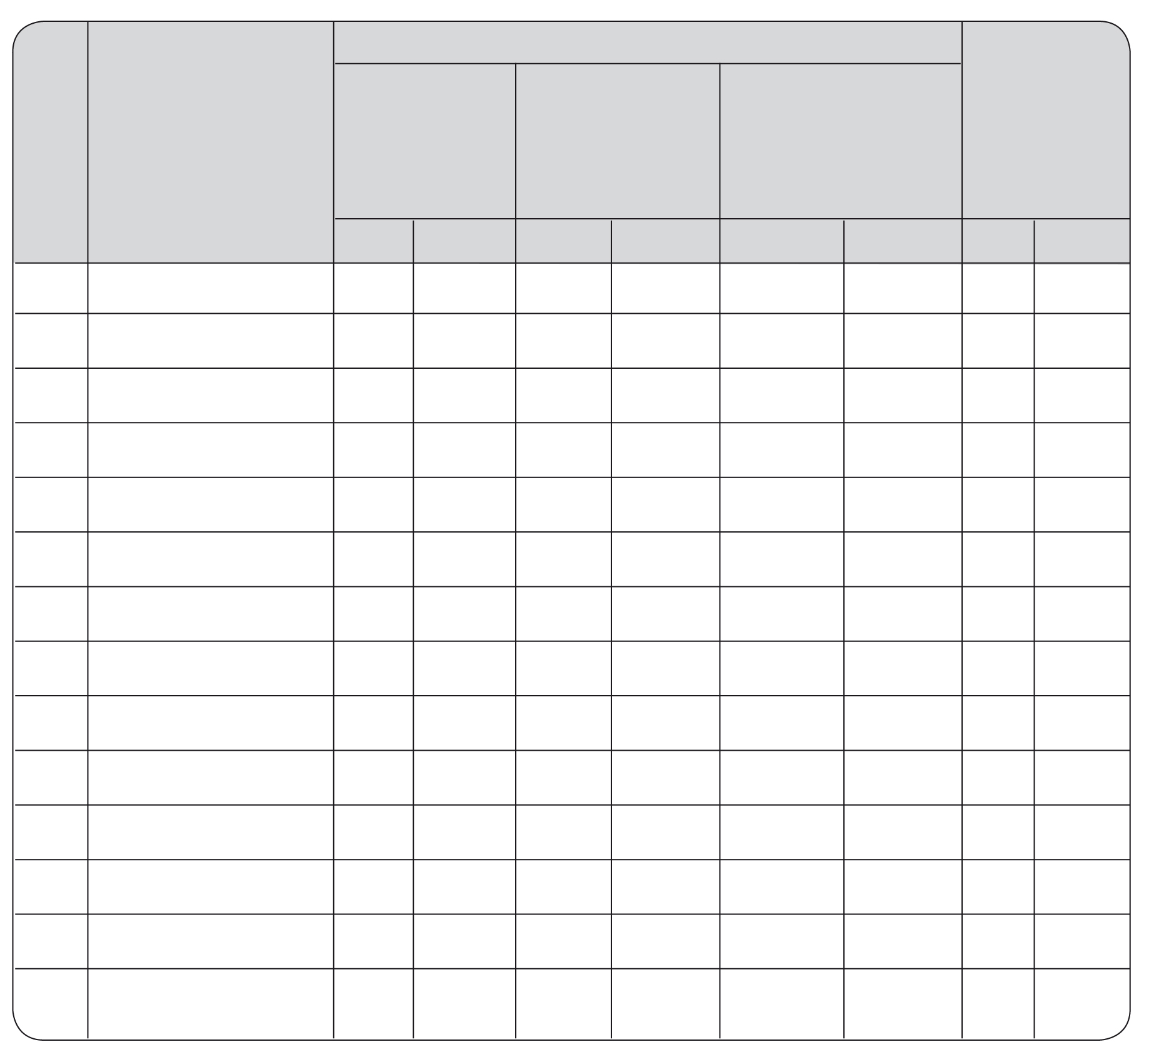
รายการ

ร่วมมือในการ
ทำกิจกรรม

ความตั้งใจในการเรียนและปฏิบัติกิจกรรม
ความกระตือรือร้นในการเรียนการเข้าร่วมกิจกรรม
สรุปผลการ
ประเมิน

เลขที่

ชื่อ-สกุล

ผ่าน

ไม่ผ่าน

ผ่าน

ไม่ผ่าน

ผ่าน

ไม่ผ่าน

ผ่าน

ไม่ผ่าน

เกณฑ์การประเมิน
ผ่านตั้งแต่ ๒ รายการ ถือว่า ผ่าน
ผ่าน ๑ รายการ ถือว่า ไม่ผ่าน

ลงชื่อ ....................................... ผู้ประเมิน
(.........................................)
............./............./...........

